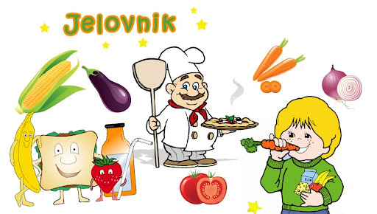
PODRUČNE ŠKOLE- MLIJEČNI OBROK
MJESEC: VELJAČA

1.2.2023. | PLETENICA, PAŠTETA, VOĆNI JOGURT
2.2.2023. | PIZZA, MLIJEKO
3.2.2023. | BUREK, JOGURT
6.2.2023. | PECIVO, NAMAZ LINO LADA, MLIJEKO, BANANA
7.2.2023. | PECIVO PRSTIĆI, ZDENKA SIR, HLADNI NAPITAK
8.2.2023. | PIROŠKA S HRENOVKOM, JOGURT, JABUKA
9.2.2023. | KUKURUZNA LIZIKA, MASLAC, MARMELADA, MLIJEKO
10.2.2023. | KRAFNA S ČOKOLADOM, VOĆNI JOGURT, BANANA
13.2.2023. | PECIVO OPRSTIĆI, PAŠTETA, MLIJEKO, JABUKA
14.2.2023. | PIZZA, JOGURT
15.2.2023. | PECIVO SLANAC, MLIJEČNI NAMAZ, MLIJEKO, BANANA
16.2.2023. | PECIVO PLETENICA, NAMAZ LINO LADA, KAKAO, JABUKA
17.2.2023. | BUREK, JOGURT, BANANA
20.2.2023.-24.2.2023. | 2. DIO ZIMSKIH PRAZNIKA ZA UČENIKE
27.2.2023. | PECIVO PRSTIĆI, ZDENKA SIR, VOĆNI JOGURT
28.2.2023. | KUKURUZNA LIZIKA, MASLAC, MARMELADA, MLIJEKO

